自动控制原理（2）
10周 星期二（11月8日） 下午14：30——16：30
序号 | 教学班 | 教学班人数 | 考试教室 | 教室考生人数 | 主考教师 | 监考教师
1 | 001 | 6 | A8109 | 6 | 杨欣
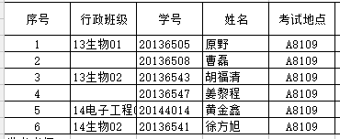

现代自动化仪器仪表概论（卓越班）
10周 星期二（11月8日） 下午16：30——18：30
序号 | 教学班 | 教学班人数 | 考试教室 | 教室考生人数 | 主考教师 | 监考教师
1 | 001 | 32 | A5201 | 32 | 张从力
